**BỘ THÔNG TIN VÀ TRUYỀN THÔNG**

**HỌC VIỆN CÔNG NGHỆ BƯU CHÍNH VIỄN THÔNG**

BÁO CÁO ĐỊNH KỲ THỰC TẬP TỐT NGHIỆP ĐẠI HỌC

**Đề tài: “Xây dựng ứng dụng nghe nhạc trực tuyến”**

**Người hướng dẫn : NGUYỄN TRUNG HIẾU**

**Sinh viên thực hiện : LÊ PHI HÙNG**

**Mã số sinh viên : N20DCCN105**

**Lớp : D20CQCNPM02-N**

**Khoá : 2020 - 2025**

**Ngành : CÔNG NGHỆ PHẦN MỀM**

**Hệ : ĐÀO TẠO CHÍNH QUY**

**TP.HCM, tháng 07/2024**

**LỜI MỞ ĐẦU**

**LỜI CẢM ƠN**

Để hoàn thành đề tài này, lời đầu tiên nhóm em xin gửi lời cảm ơn chân thành đến Học viện Công nghệ Bưu chính Viễn thông. Đặc biệt, em xin gửi lời cảm ơn sâu sắc Thầy **Nguyễn Trung Hiếu** đã hướng dẫn, truyền đạt những kiến thức quý báu cho em cũng trong suốt thời gian làm đồ án vừa qua. Trong thời gian làm đồ án thực tập, em đã có thêm cho mình nhiều kiến thức bổ ích, tinh thần học tập hiệu quả, nghiêm túc. Đây chắc chắn sẽ là những kiến thức quý báu, là hành trang để nhóm em có thể làm việc và phát triển sau này.

Thực hiện đồ án thực tậplà môn trải nghiệm thú vị, vô cùng bổ ích và có tính thực tế cao. Đảm bảo cung cấp đủ kiến thức, gắn liền với nhu cầu thực tiễn của sinh viên. Tuy nhiên, do vốn kiến thức còn nhiều hạn chế và khả năng tiếp thu thực tế còn nhiều bỡ ngỡ. Mặc dù em đã cố gắng hết sức nhưng chắc chắn báo cáo khó có thể tránh khỏi những thiếu sót và nhiều chỗ còn chưa chính xác, kính mong thầy xem xét và góp ý để báo cáo của em được hoàn thiện hơn.

**MỤC LỤC**

**MỞ ĐẦU**

**CHƯƠNG 1: GIỚI THIỆU ĐỀ TÀI** 1

**1.1** **LÝ DO CHỌN ĐỀ TÀI** 1

**1.2** **CÔNG NGHỆ SỬ DỤNG** 1

**CHƯƠNG 2: THIẾT KẾ HỂ THỐNG** 3

**2.1 SƠ ĐỒ MÔ HÌNH HOẠT ĐỘNG, WORKFLOW CỦA HỆ THỐNG** 3

**2.1.1 SƠ ĐỒ MÔ HÌNH HOẠT ĐỘNG CỦA HỆ THỐNG** 3

**2.1.2 WORKFLOW CỦA HỆ THỐNG** 3

**DANH SÁCH BẢNG, SƠ ĐỒ, HÌNH**

**KÍ HIỆU CÁC CỤM TỪ VIẾT TẮT**

# **CHƯƠNG 1: GIỚI THIỆU ĐỀ TÀI**

* 1. **LÝ DO CHỌN ĐỀ TÀI**

Việc chọn đề tài "Ứng dụng nghe nhạc trực tuyến" không chỉ xuất phát từ sự phát triển vượt bậc của công nghệ mà còn từ nhu cầu giải trí và thưởng thức âm nhạc ngày càng tăng của con người. Âm nhạc từ lâu đã được coi là một phần không thể thiếu trong cuộc sống hàng ngày, giúp giảm căng thẳng, nâng cao tinh thần, và cải thiện sức khỏe tâm lý. Trong bối cảnh công nghệ thông tin phát triển như vũ bão, các thiết bị di động thông minh và mạng Internet trở nên phổ biến, việc nghe nhạc trực tuyến trở thành một xu hướng tất yếu và tiện lợi.

Ứng dụng nghe nhạc trực tuyến không chỉ đơn thuần là một công cụ phát nhạc, mà còn mang lại trải nghiệm đa dạng và cá nhân hóa cho người dùng. Các ứng dụng này có khả năng đề xuất bài hát dựa trên sở thích cá nhân, giúp người nghe dễ dàng khám phá những bản nhạc mới mà họ có thể yêu thích. Bên cạnh đó, người dùng có thể tạo danh sách phát riêng, chia sẻ nhạc với bạn bè, và thậm chí theo dõi các nghệ sĩ yêu thích để cập nhật những sản phẩm âm nhạc mới nhất. Điều này không chỉ tạo ra sự kết nối giữa người nghe và nghệ sĩ mà còn giữa những người yêu nhạc với nhau.

Một lý do quan trọng khác để chọn đề tài này là tiềm năng nghiên cứu và phát triển các công nghệ mới trong lĩnh vực trí tuệ nhân tạo (AI) và học máy (machine learning). Các thuật toán AI có thể được sử dụng để phân tích thói quen nghe nhạc của người dùng, từ đó cải thiện khả năng đề xuất bài hát và nâng cao trải nghiệm cá nhân hóa. Hơn nữa, việc phát triển ứng dụng nghe nhạc trực tuyến còn đòi hỏi sự sáng tạo trong thiết kế giao diện người dùng, đảm bảo tính thân thiện và dễ sử dụng.

Cuối cùng, việc chọn đề tài này không chỉ mang lại giá trị thực tiễn cao mà còn mở ra cơ hội cho các nghiên cứu sâu hơn trong lĩnh vực công nghệ, từ đó đóng góp vào sự phát triển chung của ngành công nghiệp giải trí và công nghệ thông tin. Đây là một đề tài vừa mang tính ứng dụng cao, vừa đầy tiềm năng để khai thác và phát triển, hứa hẹn mang lại nhiều đóng góp tích cực cho xã hội.

* 1. **CÔNG NGHỆ SỬ DỤNG**

React: React là một thư viện JavaScript mã nguồn mở, được phát triển bởi Facebook, dùng để xây dựng giao diện người dùng (UI) cho các ứng dụng web. Ra mắt lần đầu vào năm 2013, React nhanh chóng trở thành một trong những công cụ phổ biến và mạnh mẽ nhất trong lĩnh vực phát triển web nhờ vào khả năng tạo ra các ứng dụng web nhanh chóng và hiệu quả.

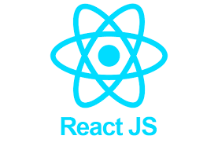

Hình 1 React

Node.js là một nền tảng chạy JavaScript phía máy chủ, được xây dựng trên công cụ V8 JavaScript Engine của Google Chrome. Ra mắt vào năm 2009 bởi Ryan Dahl, Node.js đã nhanh chóng trở thành một công cụ phổ biến cho phát triển ứng dụng web và các dịch vụ mạng nhờ vào hiệu suất cao và khả năng xử lý đồng thời tốt.



Hình 2 NodeJS

Go, còn được gọi là Golang, là một ngôn ngữ lập trình mã nguồn mở được phát triển bởi Google. Ngôn ngữ này ra đời vào năm 2009 và được thiết kế bởi Robert Griesemer, Rob Pike, và Ken Thompson. Go được tạo ra với mục tiêu kết hợp hiệu suất và bảo mật của các ngôn ngữ lập trình hệ thống như C và C++, nhưng với sự đơn giản và hiệu quả của các ngôn ngữ hiện đại.



PostgreSQL là một hệ quản trị cơ sở dữ liệu quan hệ (RDBMS) mã nguồn mở và miễn phí, được phát triển bởi cộng đồng các nhà phát triển trên toàn thế giới. Được ra đời vào năm 1986 tại Đại học California, Berkeley, bởi Michael Stonebraker và các cộng sự, PostgreSQL đã trở thành một trong những hệ quản trị cơ sở dữ liệu phổ biến và mạnh mẽ nhất hiện nay. PostgreSQL được biết đến với tính năng phong phú, độ tin cậy cao, và khả năng mở rộng vượt trội.



Redis là một hệ quản trị cơ sở dữ liệu mã nguồn mở, được sử dụng như một kho dữ liệu trong bộ nhớ (in-memory data store) và cũng là một cache (bộ nhớ đệm) hiệu suất cao. Redis, viết tắt của "Remote Dictionary Server", được phát triển bởi Salvatore Sanfilippo và ra mắt lần đầu vào năm 2009. Redis nổi bật với tốc độ truy xuất dữ liệu rất nhanh và hỗ trợ nhiều cấu trúc dữ liệu phong phú, làm cho nó trở thành lựa chọn phổ biến trong các ứng dụng yêu cầu xử lý dữ liệu thời gian thực và hiệu suất cao.



RabbitMQ là một hệ thống hàng đợi thông điệp (message queue) mã nguồn mở, được phát triển bởi công ty Pivotal Software, nay là một phần của VMware. Ra đời vào năm 2007, RabbitMQ nhanh chóng trở thành một trong những giải pháp hàng đợi thông điệp phổ biến nhất nhờ vào tính năng mạnh mẽ, hiệu suất cao và khả năng mở rộng linh hoạt. RabbitMQ sử dụng giao thức Advanced Message Queuing Protocol (AMQP), giúp đảm bảo việc truyền tải thông điệp giữa các ứng dụng và hệ thống diễn ra an toàn và hiệu quả.



# **CHƯƠNG 2: XÁC ĐỊNH YÊU CẦU HỆ THỐNG**

## **2.1 SƠ ĐỒ MÔ HÌNH HOẠT ĐỘNG**

## **2.2 BIỂU ĐỒ USECASE**

### **2.2.1 Yêu cầu chức năng**

* Người dùng có thể nghe nhạc.
* Người dùng có thể đăng ký, đăng nhập.
* Người dùng có thể tạo playlist
* Người dùng có thể theo dõi nghệ sĩ
* Người dùng có thể nhận thông báo mới
* Người dùng có thể tìm kiếm bài hát, nghệ sĩ, album
* Người dùng có thể yêu thích bài hát
* Admin có thể quản lí bài hát, nghệ sĩ, album, playlist.

## **2.2.2 Yêu cầu phi chức năng**

* Phân quyền tài khoản
* Tính bảo mật: bảo mật thông tin khách hàng
* Hiệu suất và khả năng mở rộng
* Hỗ trợ khách hàng
* Khả năng sử dụng: giao diện trực quan và dễ sử dụng, tương thích với nhiều thiết bị

### **2.2.3 ƯU TIÊN USECASE**

* Cao
  + Nghe nhạc
  + Tìm kiếm
  + Quản lý bài hát
  + Quản lý nghệ sĩ
  + Quản lý album
  + Quản lý playlist
* Trung bình
  + Đăng ký tài khoản
  + Người dùng tạo playlist
  + Quản lí thông báo
  + Theo dõi nghệ sĩ
  + Thay đổi thông tin cá nhân
* Thấp
  + Đổi mật khẩu
  + Đăng xuất

## **2.2.4 Mô tả usecase**

Biểu đồ use case tổng quát của Admin

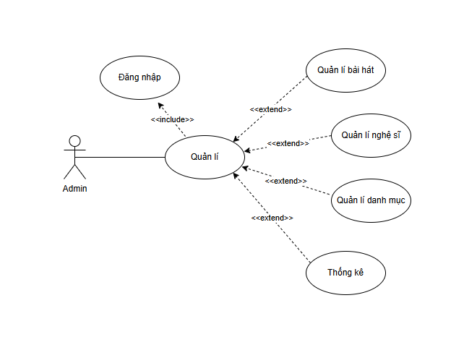

Hình

Biểu đồ use case tổng quát của người dùng

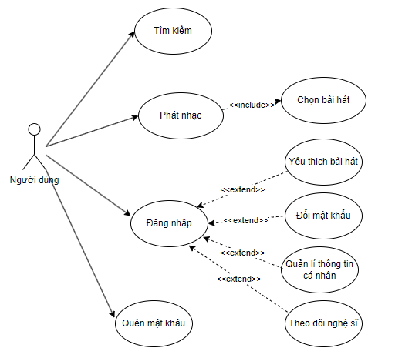

Bảng mô tả nghiệp vụ “Đăng ký tài khoản”

|  |  |
| --- | --- |
| Use-Case | Nội dung |
| Tên Use-Case | Tạo tài khoản |
| Actor | Người dùng |
| Mô tả | Cho phép actor tạo tài khỏan |
| Điều kiện kích hoạt | Khi actor chọn chức năng login và chọn đăng ký |
| Tiền điều kiện | khách phải chưa đăng nhập vào hệ thống. |
| Hậu điều kiện | Khách được quyền sử dụng tài khoản để đăng nhập vào hệ thống. |
| Luồng sự kiện chính | 1. Chọn chức năng đăng ký tài khoản 2. Hệ thống hiển thị form yêu cầu nhập thông tin account. Bao gồm: Tài khoản; Tên hiển thị, Gmail, Mật khẩu; 3. Hệ thống sẽ tự động tạo tài khoản trên database dựa trên thông tin vừa nhập 4. Kết thúc use case |
| Luồng sự kiện phụ |  |

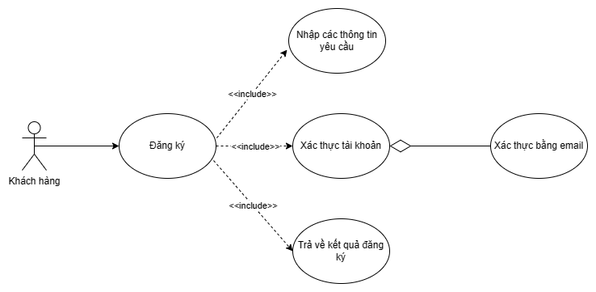

Hình 4 Usecase đăng ký tài khoản.

Bảng mô tả nghiệp vụ “Đăng nhập”

|  |  |
| --- | --- |
| Use-Case | Nội dung |
| Tên Use-Case | Đăng nhập |
| Actor | Người dùng |
| Mô tả | Các bước actor đăng nhập vào hệ thống |
| Điều kiện kích hoạt | Actor chọn chức năng đăng nhập từ trang chủ |
| Tiên điều kiện | Actor phải có tài khoản trên hệ thống |
| Hậu điều kiện | Actor đăng nhập thành công |
| Luồng sự kiện chính | 1. Hệ thống yêu cầu actor cung cấp thông tin đăng nhập gồm email và mật khẩu 2. Actor nhập thông tin và nhấn nút đăng nhập 3. Hệ thống kiểm tra, xác minh thông tin đăng nhập và thông báo đăng nhập thành công/thất bại cho actor 4. Kết thúc use case |
| Luồng sự kiện phụ | TH1: Đăng nhập thành công   1. Hệ thống phân quyền tùy theo chức vụ của actor 2. Di chuyển đến trang chủ   TH2: Đăng nhập thất bại   1. Hiển thị thông báo sai thông tin đăng nhập, gợi ý actor đăng ký tài khoản nếu chưa có 2. Actor đăng nhập lại hoặc chọn đăng ký tài khoản mới |

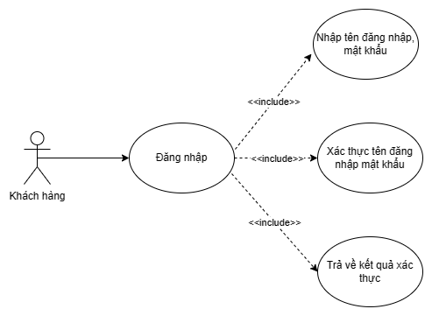

Hình 5 Usecase đăng nhập.

Bảng mô tả nghiệp vụ “Lấy mật khẩu”

|  |  |
| --- | --- |
| Use-Case | Nội dung |
| Tên Use-Case | Lấy mật khẩu |
| Actor | Người dùng |
| Mô tả | Cho phép actor lấy mật khẩu. |
| Điều kiện kích hoạt | Khi actor chọn quên mật khẩu trong phần đăng nhập. |
| Tiền điều kiện | Actor chưa đăng nhập vào app do quên mật khẩu. |
| Hậu điều kiện | Actor lấy được mật khẩu mới qua mail và có thể đăng nhập vào tài khoản. |
| Luồng sự kiện chính | 1. Actor chọn chức năng quên mật khẩu ở phần đăng nhập. 2. Hệ thống hiển thị Form yêu cầu nhập tên đăng nhập. 3. Actor nhập tên đăng nhập => chọn xác nhận. 4. Gửi lại mật khẩu mới qua email 5. Kết thúc use-case. |
| Luồng sự kiện phụ | TH1: Lấy lại mật khẩu thành công.   * Di chuyển đến trang cá nhân. * Mật khẩu được đổi   TH2: Lấy lại mật khẩu thất bại   * Thông báo lỗi. * Actor thực hiện lấy lại mật khẩu lần nữa. |

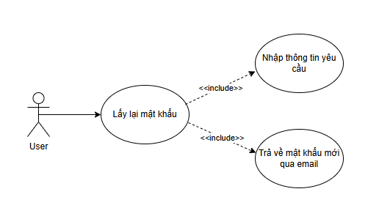

Hình 6 Use case lấy lại mật khẩu.

Bảng mô tả nghiệp vụ “Đổi mật khẩu”

|  |  |
| --- | --- |
| Use-Case | Nội dung |
| Tên Use-Case | Đổi mật khẩu |
| Actor | Người dùng |
| Mô tả | Cho phép actor đổi mật khẩu. |
| Điều kiện kích hoạt | Khi actor chọn đổi mật khẩu trong phần thông tin cá nhân. |
| Tiền điều kiện | Actor đang đăng nhập vào hệ thống bằng tài khoản của mình. |
| Hậu điều kiện | Actor đổi được mật khẩu đăng nhập của bản thân. |
| Luồng sự kiện chính | 1. Actor chọn chức năng xem thông tin cá nhân và chọn đổi mật khẩu. 2. Hệ thống hiển thị Form đổi mật khẩu, yêu cầu nhập các thông tin: Mật khẩu cũ và Mật khẩu mới. 3. Hệ thống sẽ tự động thay đổi mật khẩu trên database theo mật khẩu mới vừa nhập. 4. Kết thúc use case. |
| Luồng sự kiện phụ |  |

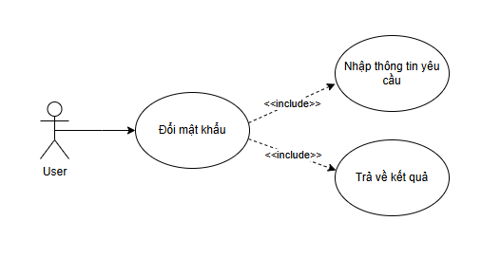

Hình 7 Use case đổi mật khẩu.

Bảng mô tả nghiệp vụ “Quản lý hồ sơ cá nhân”

|  |  |
| --- | --- |
| Use-Case | Nội dung |
| Tên Use-Case | Quản lý hồ sơ cá nhân |
| Actor | Người dùng |
| Mô tả | Cho phép actor có thể thay đổi các thông tin cá nhân và xem lịch sử nghe nhạc |
| Điều kiện kích hoạt | Actor chọn chức năng chỉnh sửa trang cá nhân |
| Tiên điều kiện | Actor phải đăng nhập thành công |
| Hậu điều kiện | Actor vào xem trang thông tin cá nhân |
| Luồng sự kiện chính | 1. Đăng nhập vào hệ thống 2. Chọn chức năng xem trang cá nhân 3. Chọn chức năng thay đổi thông tin cá nhân 4. Người dùng chỉnh sửa các thông tin muốn thay đổi 5. Người dùng nhấn đồng ý thay đổi 6. Hệ thống hiển thị lại thông tin sau khi thay đổi thành công 7. Kết thúc use case |
| Luồng sự kiện phụ | TH: Các thông tin chỉnh sửa không hợp lệ   1. Hệ thống thông báo lỗi thông tin nhập mới không hợp lệ, yêu cầu người dùng phải nhập lại |

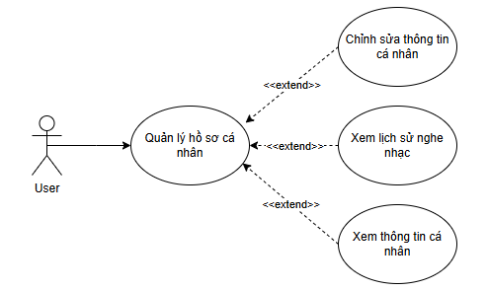

Bảng mô tả nghiệp vụ “Xem, tìm kiếm album”

|  |  |
| --- | --- |
| Use-Case | Nội dung |
| Tên Use-Case | Xem, tìm kiếm album |
| Actor | Người dùng |
| Mô tả | Cho phép actor có thể xem chi tiết album, tìm kiếm album |
| Điều kiện kích hoạt | Actor ở trang home của app |
| Tiên điều kiện | Không |
| Hậu điều kiện | Actor xem được album |
| Luồng sự kiện chính | 1. Nhập tên album cần tìm ở thanh tìm kiếm 2. Hệ thống hiển thị danh sách album 3. Xem chi tiết album 4. Kết thúc use – case |
| Luồng sự kiện phụ |  |

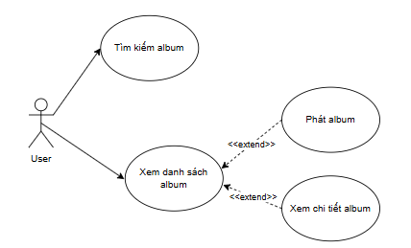

Bảng mô tả nghiệp vụ “Xem, tìm kiếm nghệ sĩ”

|  |  |
| --- | --- |
| Use-Case | Nội dung |
| Tên Use-Case | Xem danh sách bài hát của bản thân |
| Actor | Người dùng |
| Mô tả | Cho phép actor có thể xem và tìm kiếm nghệ sĩ |
| Điều kiện kích hoạt | Actor ở trang home của app |
| Tiên điều kiện | Không |
| Hậu điều kiện | Actor xem được danh sách nghệ sĩ và bài hát của nghệ sĩ |
| Luồng sự kiện chính | 1. Chọn thanh tìm kiếm ở trang home sau đó nhập nghệ sĩ cần tìm kiếm 2. Hệ thống hiển thị danh sách nghệ sĩ 3. Kết thúc use – case |
| Luồng sự kiện phụ |  |

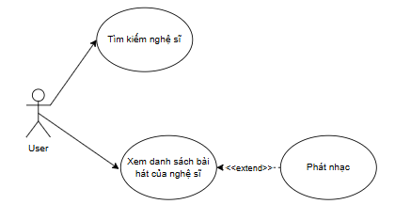

Bảng mô tả nghiệp vụ “Quản lý playlist”

|  |  |
| --- | --- |
| Use-Case | Nội dung |
| Tên Use-Case | Quản lý playlist |
| Actor | Người dùng |
| Mô tả | Cho phép actor có thể thêm mới, sửa, xoá playlist |
| Điều kiện kích hoạt | Actor nhấn vào trang playlist |
| Tiên điều kiện | Actor phải đăng nhập vào hệ thống |
| Hậu điều kiện |  |
| Luồng sự kiện chính | 1. Đăng nhập vào hệ thống 2. Chọn playlist sau đó chon nghiệp vụ mình muốn 3. Làm theo yêu cầu của hệ thống 4. Hệ thống sẽ xác nhận thêm mới hoặc sửa hoặc xoá hoặc thêm bài hát, xoá bài hát thành công 5. Kết thúc use case |
| Luồng sự kiện phụ |  |

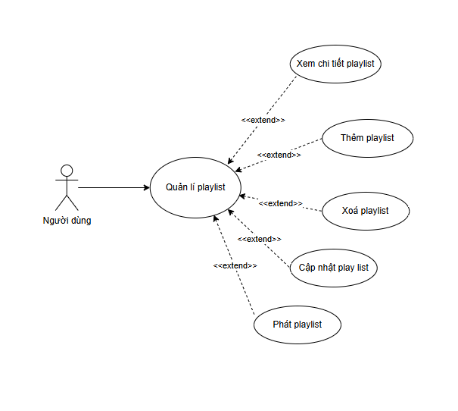

Bảng mô tả nghiệp vụ “Tìm kiếm bài hát”

|  |  |
| --- | --- |
| Use-Case | Nội dung |
| Tên Use-Case | Tìm kiếm bài hát |
| Actor | Người dùng |
| Mô tả | Cho phép actor tìm kiếm bài hát sau đó phát, thêm vào playlist, yêu thích bài hát |
| Điều kiện kích hoạt | Khi actor ở trang home |
| Tiền điều kiện | Actor phải nhập nội dung và nhấn vào tìm kiếm. |
| Hậu điều kiện | Actor tìm kiếm thành công. |
| Luồng sự kiện chính | 1. Actor chọn biểu tượng tìm kiếm. 2. Hệ thống tìm kiếm bài hát. 3. Hệ thống hiển thị danh sách bài hát, từ khóa. 4. Actor có thể phát, thêm vào playlist và yêu thích bài hát |
| Luồng sự kiện phụ |  |

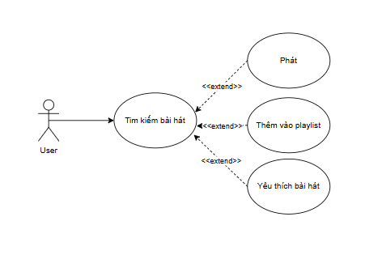

Bảng mô tả nghiệp vụ “Theo dõi nghệ sĩ”

|  |  |
| --- | --- |
| Use-Case | Nội dung |
| Tên Use-Case | Theo dõi nghệ sĩ |
| Actor | Người dùng |
| Mô tả | Cho phép theo dõi nghệ sĩ. |
| Điều kiện kích hoạt | Khi actor muốn theo dõi nghệ sĩ. |
| Tiền điều kiện | Actor phải đăng nhập vào hệ thống. |
| Hậu điều kiện | Actor theo dõi người dùng khác thành công. |
| Luồng sự kiện chính | 1. Đăng nhập vào hệ thống. 2. Tìm kiếm nghệ sĩ. 3. Hệ thống hiện thị danh sách các nghệ sĩ và các tác vụ theo dõi nghệ sĩ. 4. Kết thúc use case. |
| Luồng sự kiện phụ | TH1: Đăng nhập thành công:  Nếu đăng nhập thành công hệ thống dựa trên thông tin đăng để cho phép bạn có thể theo dõi nghệ sĩ.  TH2: Đăng nhập thất bại:  Hệ thống hiện thống báo cho người dùng và yêu cầu đăng nhập lại.  Người dùng có thể đăng nhập lại hoặc thoát ra đăng kí. |

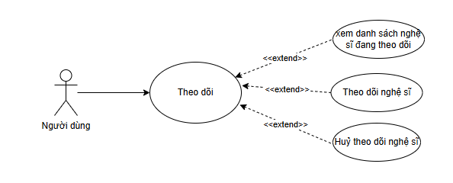

Bảng mô tả nghiệp vụ “Quản lý bài hát”

|  |  |
| --- | --- |
| Use-Case | Nội dung |
| Tên Use-Case | Thêm bài hát |
| Actor | Admin |
| Mô tả | Cho phép actor có thể thêm mới, xoá, cập nhật bài hát |
| Điều kiện kích hoạt | Actor nhấn vào chức năng thêm bài hát trên website admin. |
| Tiên điều kiện | Actor phải đăng nhập vào hệ thống |
| Hậu điều kiện |  |
| Luồng sự kiện chính | 1. Đăng nhập vào hệ thống 2. Chọn chức năng thêm hoặc sửa hoặc xoá bài hát 3. Làm theo yêu cầu của hệ thống 4. Hệ thống sẽ xác nhận thành công 5. Kết thúc use case |
| Luồng sự kiện phụ |  |

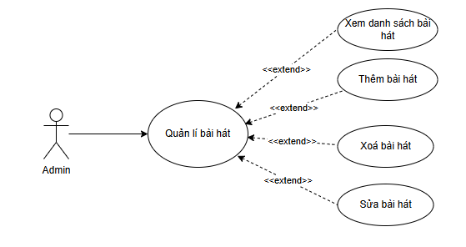

Bảng mô tả nghiệp vụ “Xem thể loại”

|  |  |
| --- | --- |
| Use-Case | Nội dung |
| Tên Use-Case | Xem danh sách thể loại |
| Actor | Người dùng |
| Mô tả | Cho phép actor có thể xem danh sách các thể loại |
| Điều kiện kích hoạt | Actor ở trang home |
| Tiên điều kiện | Không |
| Hậu điều kiện | Actor xem được danh sách các thể loại |
| Luồng sự kiện chính | 1. Vào trang home 2. Hệ thống hiển thị danh sách thể loại trong mục thể loại 3. Kết thúc use – case |
| Luồng sự kiện phụ |  |

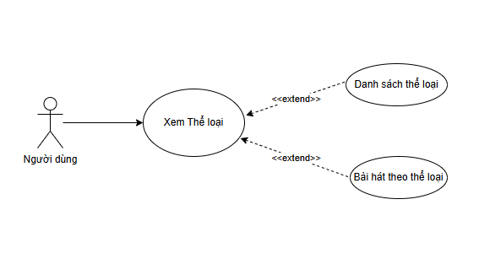

Bảng mô tả nghiệp vụ “Xem danh sách bài hát nghe nhiều”

|  |  |
| --- | --- |
| Use-Case | Nội dung |
| Tên Use-Case | Xem danh sách bài hát nghe nhiều |
| Actor | Người dùng |
| Mô tả | Cho phép actor có thể xem danh sách các bài hát nghe nhiều nhất |
| Điều kiện kích hoạt | Actor vào trang profile chọn vào thống kê |
| Tiên điều kiện | Không |
| Hậu điều kiện | Actor xem được danh sách các bài hát nghe nhiều |
| Luồng sự kiện chính | 1. Vào trang profile chọn vào chức năng thống kê 2. Hệ thống hiển thị danh sách các bài hát nghe nhiều trong mục top lượt nghe 3. Kết thúc use – case |
| Luồng sự kiện phụ |  |

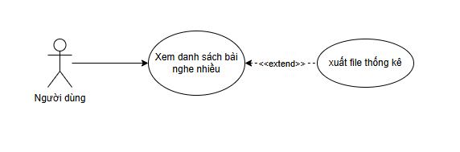

Bảng mô tả nghiệp vụ “Xem danh sách bài hát mới nhất”

|  |  |
| --- | --- |
| Use-Case | Nội dung |
| Tên Use-Case | Xem danh sách bài hát mới nhất |
| Actor | Người dùng |
| Mô tả | Cho phép actor có thể xem danh sách các bài hát mới nhất |
| Điều kiện kích hoạt | Actor chọn nút Khám phá trên thanh navigation bar |
| Tiên điều kiện | Không |
| Hậu điều kiện | Actor xem được danh sách các bài hát mới nhất |
| Luồng sự kiện chính | 1. Chọn nút Khám phá trên thanh navigation bar 2. Hệ thống hiển thị danh sách các bài hát mới trong mục nhạc mới 3. Kết thúc use – case |
| Luồng sự kiện phụ |  |

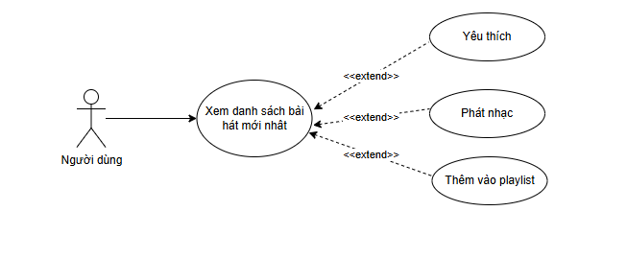

Bảng mô tả nghiệp vụ “Quản lý album”

|  |  |
| --- | --- |
| Use-Case | Nội dung |
| Tên Use-Case | Quản lý album |
| Actor | Admin |
| Mô tả | Cho phép actor có thể thêm mới, sửa, xoá album |
| Điều kiện kích hoạt | Actor nhấn vào Album trên website admin. |
| Tiên điều kiện | Actor phải đăng nhập vào hệ thống |
| Hậu điều kiện |  |
| Luồng sự kiện chính | 1. Đăng nhập vào hệ thống 2. Chọn vào album 3. Hệ thống hiển thị các các thao tác với album 4. Chọn nghiệp vụ cần thiết 5. Hệ thống sẽ xác nhận thêm hoặc sửa hoặc xoá album thành công 6. Kết thúc use case |
| Luồng sự kiện phụ |  |

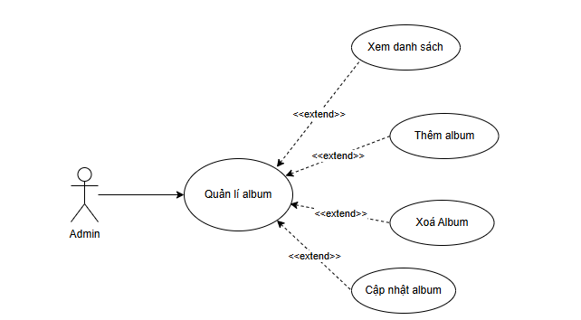

Bảng mô tả nghiệp vụ “Thêm bài hát vào danh sách phát”

|  |  |
| --- | --- |
| Use-Case | Nội dung |
| Tên Use-Case | Thêm bài hát vào danh sách phát |
| Actor | Người dùng |
| Mô tả | Cho phép actor có thể Thêm bài hát vào danh sách phát |
| Điều kiện kích hoạt | Actor nhấn vào chức năng Thêm bài hát vào danh sách phát trong dấu ⁝ |
| Tiên điều kiện | Actor phải đăng nhập vào hệ thống |
| Hậu điều kiện |  |
| Luồng sự kiện chính | 1. Đăng nhập vào hệ thống 2. Actor chọn bài hát muốn thêm 3. Actor nhấn vào chức năng Thêm bài hát vào danh sách phát trong dấu ⁝ 4. Hệ thống thêm bài hát vào danh sách phát và thông báo hoàn thành 5. Hệ thống cập nhật lại danh sách phát 6. Kết thúc use case |
| Luồng sự kiện phụ |  |

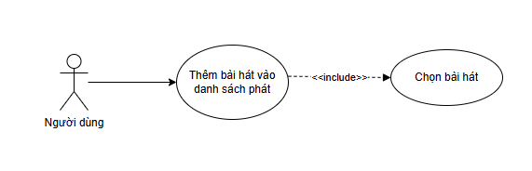

Bảng mô tả nghiệp vụ “Yêu thích bài hát”

|  |  |
| --- | --- |
| Use-Case | Nội dung |
| Tên Use-Case | Yêu thích bài hát |
| Actor | Người dùng |
| Mô tả | Cho phép actor có thể yêu thích, bỏ yêu thích và xem bài hát yêu thích |
| Điều kiện kích hoạt | Actor vào trang yêu thích |
| Tiên điều kiện | Actor phải đăng nhập vào hệ thống |
| Hậu điều kiện |  |
| Luồng sự kiện chính | 1. Đăng nhập vào hệ thống 2. Actor chọn bài hát yêu thích 3. Actor nhấn vào chức năng Yêu thích bài hát hoặc có thể bỏ yêu thích (nếu đã yêu thích) 4. Hệ thống thêm bài hát vào danh sách yêu thích hoặc bỏ yêu thích và thông báo hoàn thành 5. Hệ thống cập nhật lại danh sách bài hát trong danh sách yêu thích 6. Kết thúc use case |
| Luồng sự kiện phụ |  |

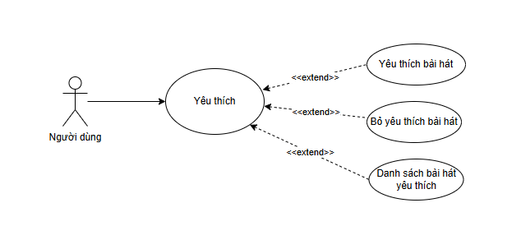

Bảng mô tả nghiệp vụ “Xem thông báo”

|  |  |
| --- | --- |
| Use-Case | Nội dung |
| Tên Use-Case | Xem thông báo |
| Actor | Người dùng |
| Mô tả | Cho phép actor xem thông báo trong tài khoản |
| Điều kiện kích hoạt | Khi actor đã đăng nhập |
| Tiền điều kiện | Actor phải đăng nhập tài khoản |
| Hậu điều kiện | Actor xem thông báo thành công. |
| Luồng sự kiện chính | 1. Actor chọn biểu tượng thông báo. 2. Hệ thống hiển thị danh sách thông báo của tài khoản. 3. Actor chọn thông báo cần xem. 4. Hệ thống đánh dấu đã đọc của thông báo. 5. Hệ thống hiển thị thông báo cần xem của tài khoản. 6. Kết thúc use-case |
| Luồng sự kiện phụ |  |

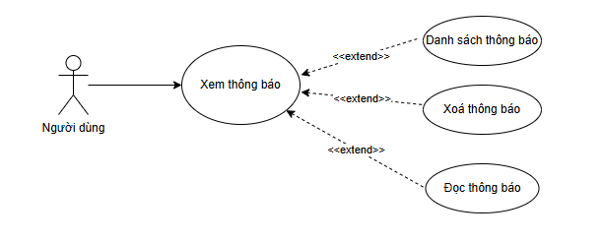

Bảng mô tả nghiệp vụ “Phát nhạc”

|  |  |
| --- | --- |
| Use-Case | Nội dung |
| Tên Use-Case | Phát nhạc |
| Actor | Người dùng |
| Mô tả | Cho phép actor nghe nhạc |
| Điều kiện kích hoạt | Khi actor đã đăng nhập |
| Tiền điều kiện | Actor phải đăng nhập tài khoản |
| Hậu điều kiện | Actor nghe nhạc. |
| Luồng sự kiện chính | 1. Actor chọn bài hát, album hoặc playlist cần phát nhạc. 2. Actor nhấn vào biểu tượng phát nhạc 3. Hệ thống phát bài hát actor đã chọn 4. Kết thúc use-case |
| Luồng sự kiện phụ | Actor có thể chuyển bài, sửa đổi tone nhạc, chạy vòng lặp khi đang phát nhạc |

